ב"ה | תיק 666828/2
בבית הדין הרבני האזורי ירושלים
לפני כבוד הדיינים:
הרב מנחם האגר, הרב יעקב מ' שטיינהויז, הרב חיים ו' וידאל
המבקשים: | יורם גריידי  יורם גריידי  "מבשר טוב" עמותת | עמותה  ת"ז  עמותה | 920002506  051922599  580236867 | .  (ע"י ב"כ עו"ד ישראל ענדען)  (ע"י ב"כ עו"ד אריאל מלאכי)
נגד
המשיבים: | לעדת התימנים ועד הכלל  שלמה שרעבי  עזריאל צדוק | עמותה  ת"ז  ת"ז | 920001357  042002741  033486390 | (ע"י ב"כ עו"ד רויטל לורברבוים  ועו"ד משה לורברבוים ועו"ד  ישראל ניסנבוים)  .  .
הנדון: הקדשות, צווים אחרים, הקדשות, בקשה למינוי אפוטרופוס, שונות מבקש/משיב
החלטה

התנהלות הרב יורם גריידי מול החלטות ביה"ד, וכמו כן בקשותיו החוזרות ונשנות שהינן במרבית המקרים טורדניות ולא ענייניות ולפעמים אף מזיקות, מביאים את ביה"ד לדחות את עמידתו כגורם בתיק.
הטיפול בתיק הינו מיטבי ומקצועי על ידי יחידת הפיקוח והנאמנים, הכל נעשה באישור ובפיקוח ביה"ד.

ניתן ביום ט"ו בתמוז התשפ"ב (14/07/2022).

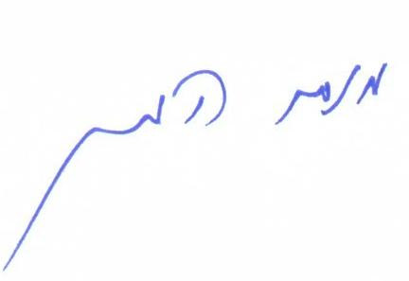 |  | 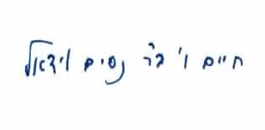
הרב מנחם האגר | הרב יעקב מ' שטיינהויז | הרב חיים ו' וידאל

העתק מתאים למקור
משה ביטון, המזכיר הראשי
נחתם דיגיטלית ע"י הרב יעקב מ' שטיינהויז בתאריך 14/07/2022 13:19

